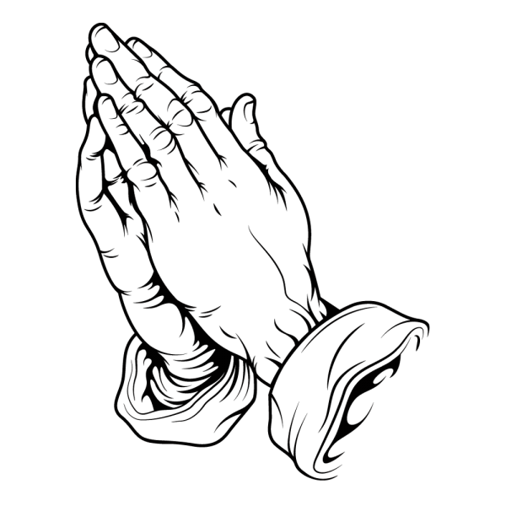
Rendez vous de prière, chez soi
Nous pouvons nous donner un rendez vous de prière :
chacun priera là où il est, mais en union avec les autres : chaque jour entre 19h et 20h30, chacun choisit le moment qui lui convient le mieux dans cet horaire.
Suivant le temps dont on dispose on pourra : prendre les textes ou un des textes de la messe du jour (voir site de la paroisse "paroisse de Bobigny" ou autre), prendre le petit livret de carême du pape François et méditer la page du jour, lire et méditer un Psaume, allumer une bougie, se tourner vers une croix, réciter un Notre Père ou un je vous salue Marie ou une 10aine de chapelet, ou prier avec la prière du diocèse "Père très bon, toi notre Créateur " (voir site ou image dans la boîte de prière)
Le vendredi on pourra aussi méditer un chemin de croix de son choix. (3 sont proposés sur le site de la paroisse)
Des feuilles de prière et de méditation des textes bibliques sont à disposition dans les églises.
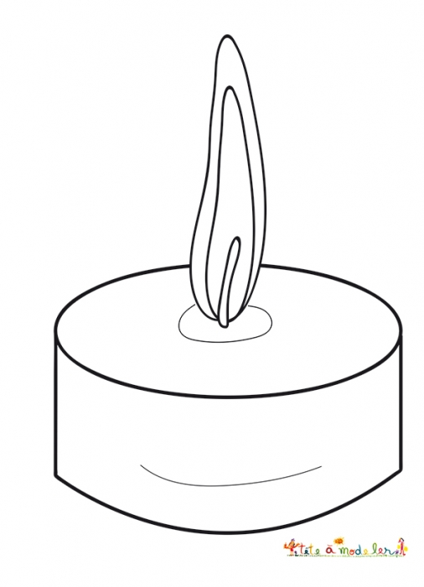
N'hésitez pas à suivre les messes à la télévision, à la radio et sur les réseaux sociaux. Notre site paroissial (paroisse de Bobigny) pourra aussi vous indiquer des liens (ex. lecture de chaque jour, site du diocèse, du vatican, messes sur KTOtv, Youtube... ), des méditations, des prières.

Que cette épreuve renforce notre communion à Dieu et notre solidarité envers tous.
Que la prière et la Parole de Dieu renforcent nos liens et notre espérance, qu'elles soient notre bouclier et ce qui nous relie dans ce moment difficile.
Que la Vierge Marie nous entoure et entoure nos frères et sœurs malades de sa tendresse, ainsi que les personnels soignants, les chercheurs, ceux qui vont subir durement les conséquences économiques, les professeurs et les enfants, ceux qui vont continuer à faire vivre malgré tout le pays, les autres peuples dans le monde.
Que le Seigneur nous bénisse et nous soutienne dans ce moment à traverser ensemble dans la prière, la réflexion, la méditation, la responsabilité, la solidarité.

Les prêtres de Bobigny

